ZELFMASSAGE HARTKALMEREND

Harmoniseren van de Hart-Geest (Shen Men C7)
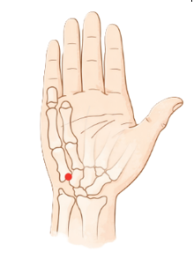
Deze oefening helpt om de verbinding tussen hart en geest te harmoniseren. Door het activeren van het punt Shen Men (ook wel “Poort van de Geest”) wordt de energie van het hart gereguleerd, hitte verminderd en de geest gekalmeerd.

Locatie van het punt
Shen Men (C7) bevindt zich:
Aan de binnenzijde van de pols
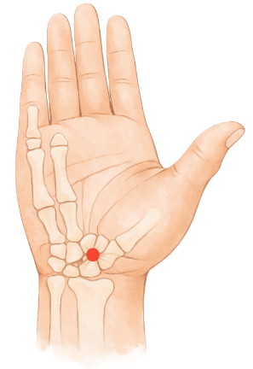
Op de plooi waar de pols buigt (flexievouw)
Aan de kant van de pink, bij het kleine botje
In de buurt van de ellepijpslagader
Tijdens de oefening wordt ook automatisch het punt Pericard 7 (P7) geactiveerd:
Het Pericardium-punt 7 (ligt op de polsplooi, tussen de pezen.

Uitvoering van de oefening
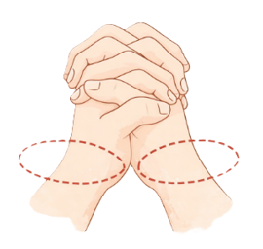
Sla je vingers in elkaar (handen gevouwen).
Begin je polsen rustig te draaien.
Maak vloeiende bewegingen in de vorm van een liggende acht (∞).
Wissel van richting tijdens het draaien. Doe dit bijvoorbeeld na 8 x linksom draaien, weer 8 x rechtsom.
Voer de beweging gedurende 3 minuten uit.

Ademhaling en houding
Adem rustig en diep naar je buik.
Ontspan je hele lichaam.
Houd je aandacht zacht en kalm.
Laat gedachten voorbijgaan zonder eraan vast te houden.

Frequentie
Voer de oefening 3 keer per dag uit:
’s Ochtends
’s Middags
Aan het einde van de middag of begin van de avond

Effecten volgens Qigong
Het activeren van Shen Men C7 en Pericard 7 kan ondersteunen bij:
- Het kalmeren van de geest
- Het verminderen van innerlijke onrust en angst
- Het verbeteren van de slaap (bij slapeloosheid)
- Het voeden van het hartbloed
- Het reguleren van emoties en overgevoeligheid
- Het verminderen van hartkloppingen
- Het ontspannen van mentale spanning en nervositeit

Daarnaast helpt P7 specifiek bij:
Het afvoeren van overmatige “hitte” in het hart
Het kalmeren van mentale onrust en opwinding
Het ondersteunen van een vrije doorstroming van energie en bloed

Tot slot
Voer deze oefening met aandacht en zachtheid uit. Het effect zit niet in kracht, maar in regelmaat, ontspanning en bewuste aanwezigheid.

